筑业四川省建筑和安全资料管理软件2015版

土建资料 安装资料 成都安全 国标安全 监理资料 消防资料 人防资料
节能资料 园林资料 智能建筑 分户验收 管理文件 填表范例 技术交底
安全交底 施组设计 施工工艺 电子规范 施工图库
一、软件主要编制依据：
1.《建筑工程施工质量验收统一标准》(GB50300-2013)配套表格
2.四川省《建设工程施工质量验收规范实施指南(第二版)》
3.成都市《施工现场安全生产保证体系管理资料(修订)》
二、适用对象：
四川省建筑、安装等施工企业或监理企业编制内业技术资料。
三、包含内容：
1.《建筑工程施工质量验收统一标准》(GB50300-2013)配套表格
2.四川省《建设工程施工质量验收规范实施指南(第二版)》配套表格
包括：建设单位用表、施工单位用表、监理单位用表、检测单位用表、监督单位用表。
3.成都市《施工现场安全生产保证体系管理资料(修订)》配套表格
4.四川省安全资料、监理资料配套表格
5．《建筑施工安全检查标准 JGJ59-2011》配套表格
6．《施工企业安全生产评价标准 JGJ/T77-2010》配套表格
7.《智能建筑工程质量验收规范》(GB50339-2013)配套表格
8.《智能建筑工程质量验收规范GB50339-2003》配套表格
9.《自动喷水灭火系统施工及验收规范GB50261-2005》配套表格
11.《建筑节能工程施工质量验收规范GB50411-2007》配套表格
12.《园林绿化施工技术资料编制手册》配套表格
13.《住宅工程质量分户验收管理规定》配套表格
14.《JGJ/T304-2013住宅室内装饰装修工程质量验收规范》
15.提供建筑工程管理文件资料形成及常用表式(赠送)
16.提供建筑工程常用技术规范、交底资料、海量施工图库等(赠送)
17.施工方案132篇(word格式)、应急预案37篇(word格式)、施工工法与施工工艺223篇(word格式)
18.施组设计：建筑\安装\市政工程施组设计精选模板50多份(包含住宅\商用\学校建筑工程，市政工程，装饰工程等)
19.《GB50203-2011砌体结构工程施工质量验收规范》
20.《GB50208-2011地下防水工程质量验收规范》
21.《GB50209-2010建筑地面工程施工质量验收规范》
22.《GB50693-2011坡屋面工程技术规范 》
23.《GB50207-2012屋面工程质量验收规范》
24.《GB50601-2010建筑物防雷工程施工与质量验收规范》
25.《GB50206-2012木结构工程施工质量验收规范》
26.《GB/T50319-2013建设工程监理规范》配套表格
四、部分客户：
四川长城建筑有限公司，四川合铁建筑工程有限公司，四川华南建筑，四川联源建筑工程有限公司，四川省建筑机械化工程公司，成动县第三建筑工程公司，成都三怡园怡绿化工程有限公司，成都市高层建设市政公司，北京市建筑装饰设计工程有限公司，成都金山房地产开发有限公司，成都中挖机械有限公司，华兴集团，四川金安安全技术有限公司，四川兢诚建设有限公司，四川三一工程建设集团有限公司，四川省成都冠林电子系统集成有限公司，四川省惠特玛实业有限公司，四川天沛水利水电建设工程有限公司，武汉市政集团，西安高科幕墙门窗有限公司，亚中亚装饰，中电二公司，中机工程勘察设计研究院，中铁二局，重庆市博海建设工程（集团）有限公司，重庆中科建设集团成都公司工程部，成都市路桥工程股份有限公司，中建二局第三建筑工程有限公司，四川德亿建筑工程有限公司，四川煤矿基本建设工程公司，四川省佳宇建筑安装工程有限公司，四川天成建筑设计有限责任公司，浙江龙元建设股份有限公司，成都雅颂装饰工程有限公司，四川中信建设有限公司，四川住业建设有限公司等。
五、发布单位：四川省建设工程质量安全监督总站
软件开发单位：北京筑业软件
出版单位：清华同方光盘电子出版社
六、报价：800元
七、如何购买？把您的详细地址、联系电话、收件人告诉我们的销售工程师，我们有专门的EMS或者顺风快递服务为您送货上门，货到付款或淘宝支付，24至48小时即可收到。
八、软件界面
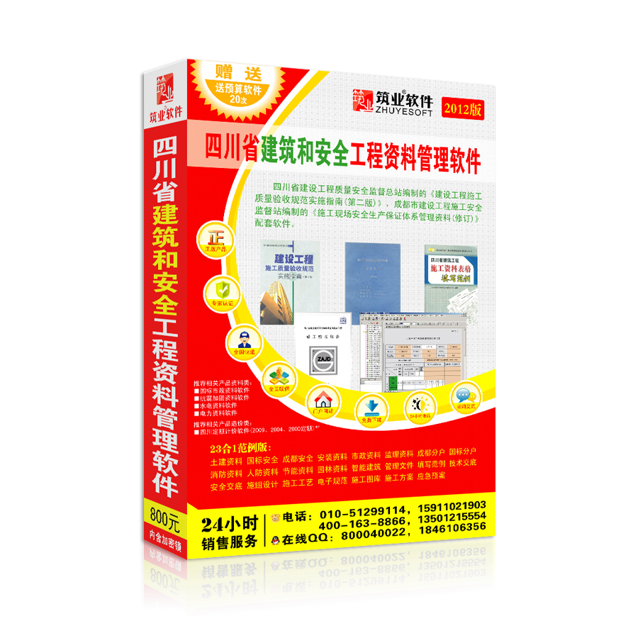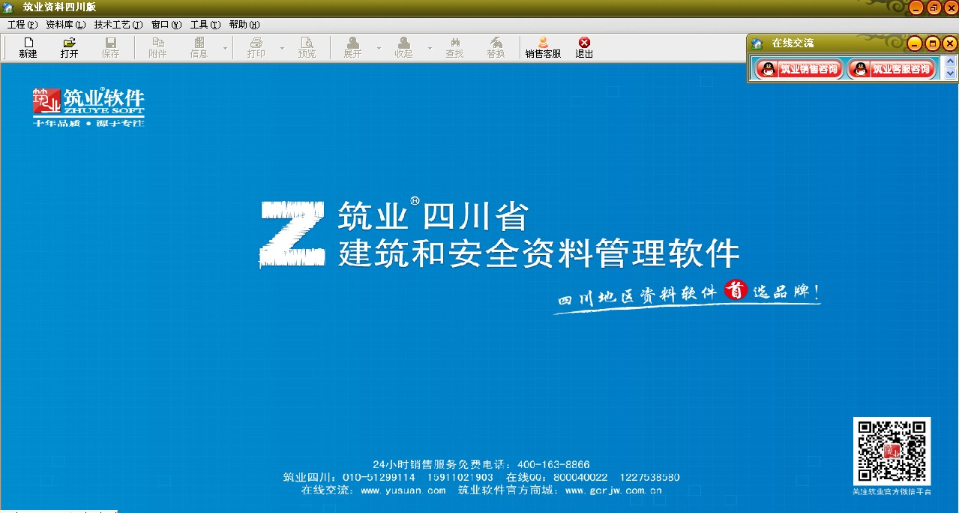
包装盒 打开界面

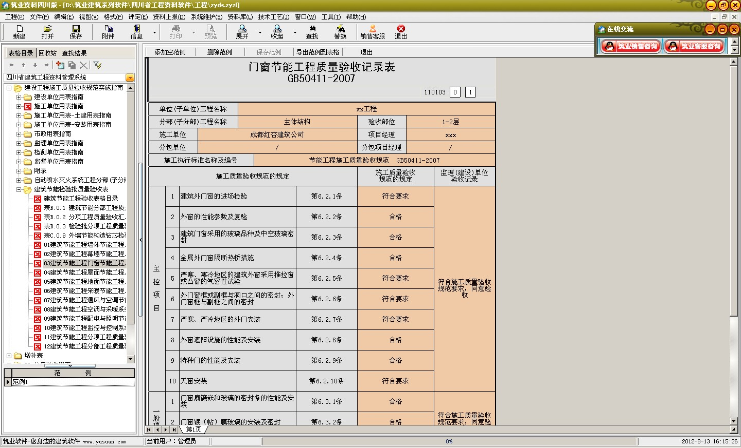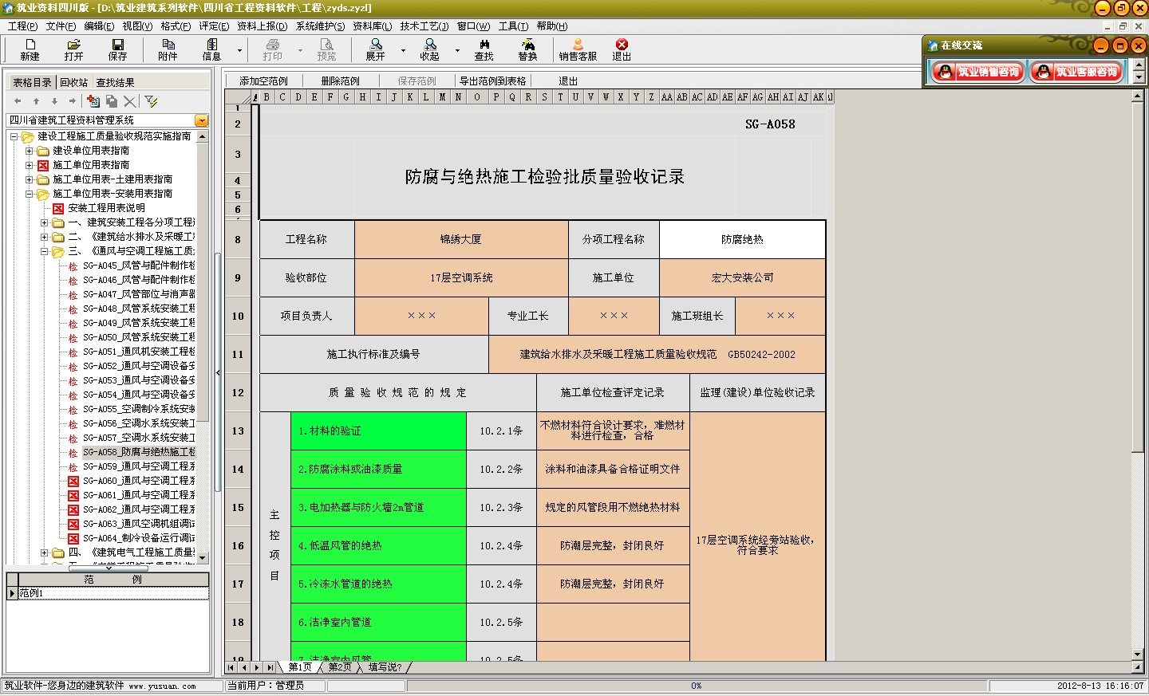
样表1 样表2
九、试用下载地址：筑业资料四川: http://123.yusuan.com/sy/sczl.exe

---------------------------联系我们-----------------------
北京筑业软件公司 四川省市场软件销售工程师：牛天靖
★24小时联系电话：010-51299114 15911021903
★筑业软件全国销售服务免费电话：400-163-8866
★北京总部地址：北京海淀区西三旗龙旗广场E座13层（2000㎡自持产权）
★中国工程预算网：http://www.yusuan.com QQ：800040022
★筑业官网商城：http://www.gcrjw.com.cn
★筑业新浪官方微博：@筑业软件在线
★筑业腾讯官方微博：@筑业软件官方微博
★筑业官方微信公众帐号：筑业（zhuye4001638866）

微信一扫施工知识全知道

